Soyez les Bienvenus à notre 78e réunion
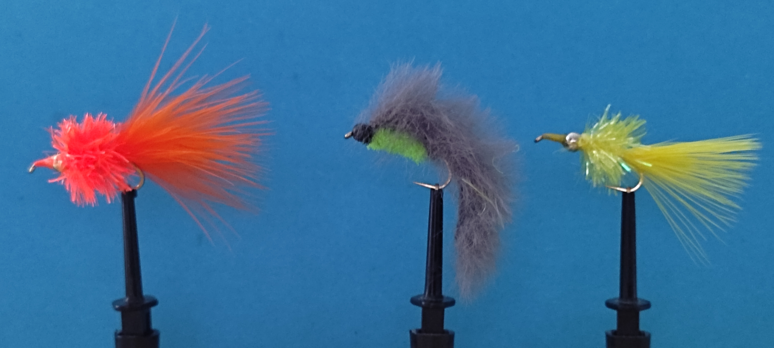
Streamers réservoir
Contenu de la réunion : du 19-10-2024
- Info
Règlement Socourt 2024 /2025
- Lestage des streamers
- Montage d´un streamer
- Ramener une clé USB pour copier le contenu des réunions.
Les matériaux sont fournis par le club
Nous avons 5 étaux, les monteurs confirmés peuvent apporter leurs outils, chacun peut venir, même sans monter de mouches, passer un moment ensemble.
Prochaine réunion le 09-11-2024

